**Hướng dẫn sử dụng phần mềm trên các máy khác**

Bước 1: Restore Database Bằng file **QLDuAnCNTT.bak**

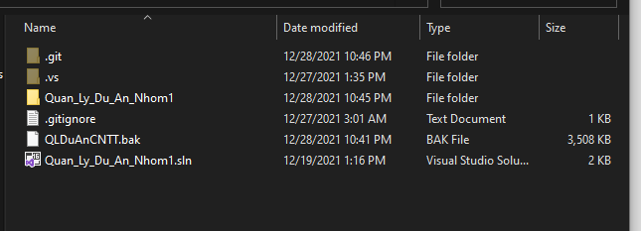

Bước 2: Mở project

Bước 3: **Tool -> Connect to database**

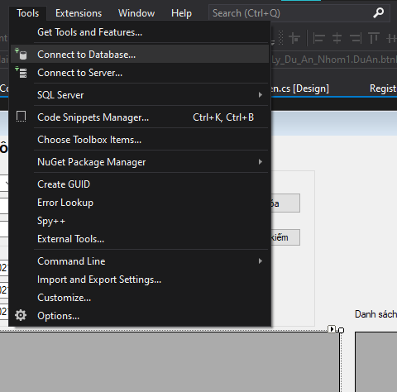

Bước 4: Quay lại SSMS lấy mã **server Name**

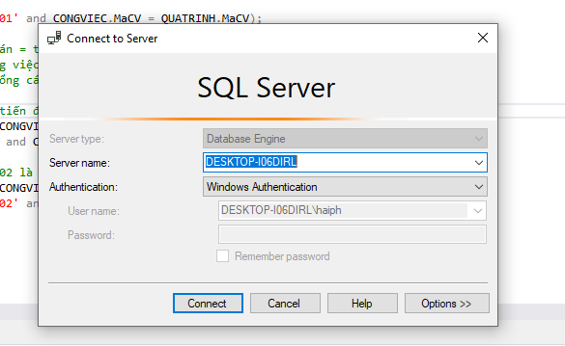

Bước 5: Paste Server Name vào Server Name của tool **MS SQL SERVER CỦA VISUAL STUDIO** sau đó select db name là **QLDuAnCNTT**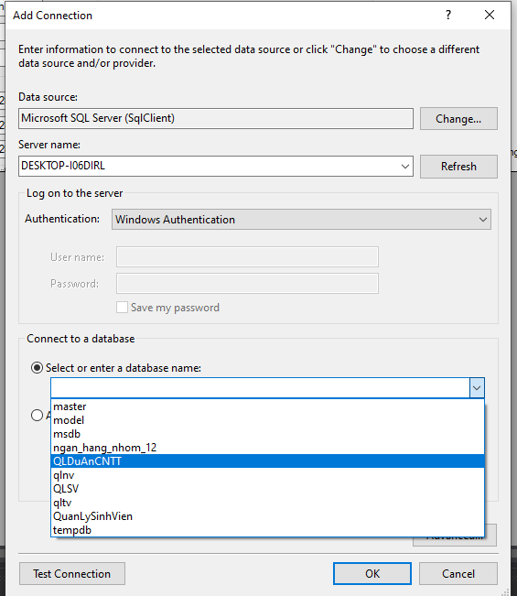

Bước 6: Bấm advanced và **copy link đường dẫn**

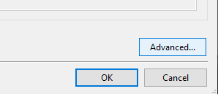

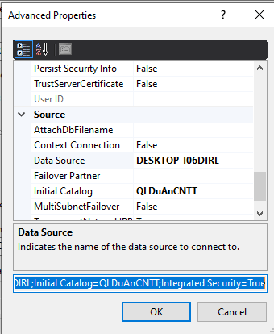

Bước 7: mở class do team tự định nghĩa. Paste đường dẫn vừa rồi vào Biến ConnectString của class **LibByPhongGio,** toàn bộ dự án sẽ được đổi thành đường dẫn này

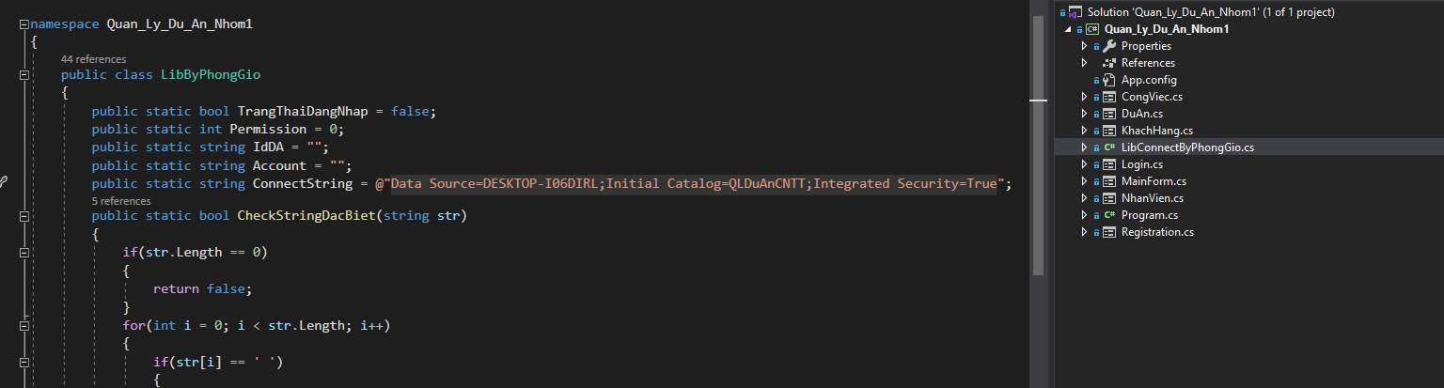

Bước 8: Khởi chạy và kiểm tra xem app đã hoạt động được chưa

Tài khoản Quản lý: tk: **admin**, mk: **admin**

**Có thể tạo tk nhân viên và user ở mục đăng kí để xem sự khác biệt**

